Tillsynsbegäran – information om höga naturvärden och fridlysta arter i avverkningsanmälan A 2443-2023 i Lerums kommun
Denna tillsynsbegäran behandlar höga naturvärden i avverkningsanmälan A 2443-2023 i Lerums kommun som inkom 2023-01-17 och omfattar 3,3 ha.
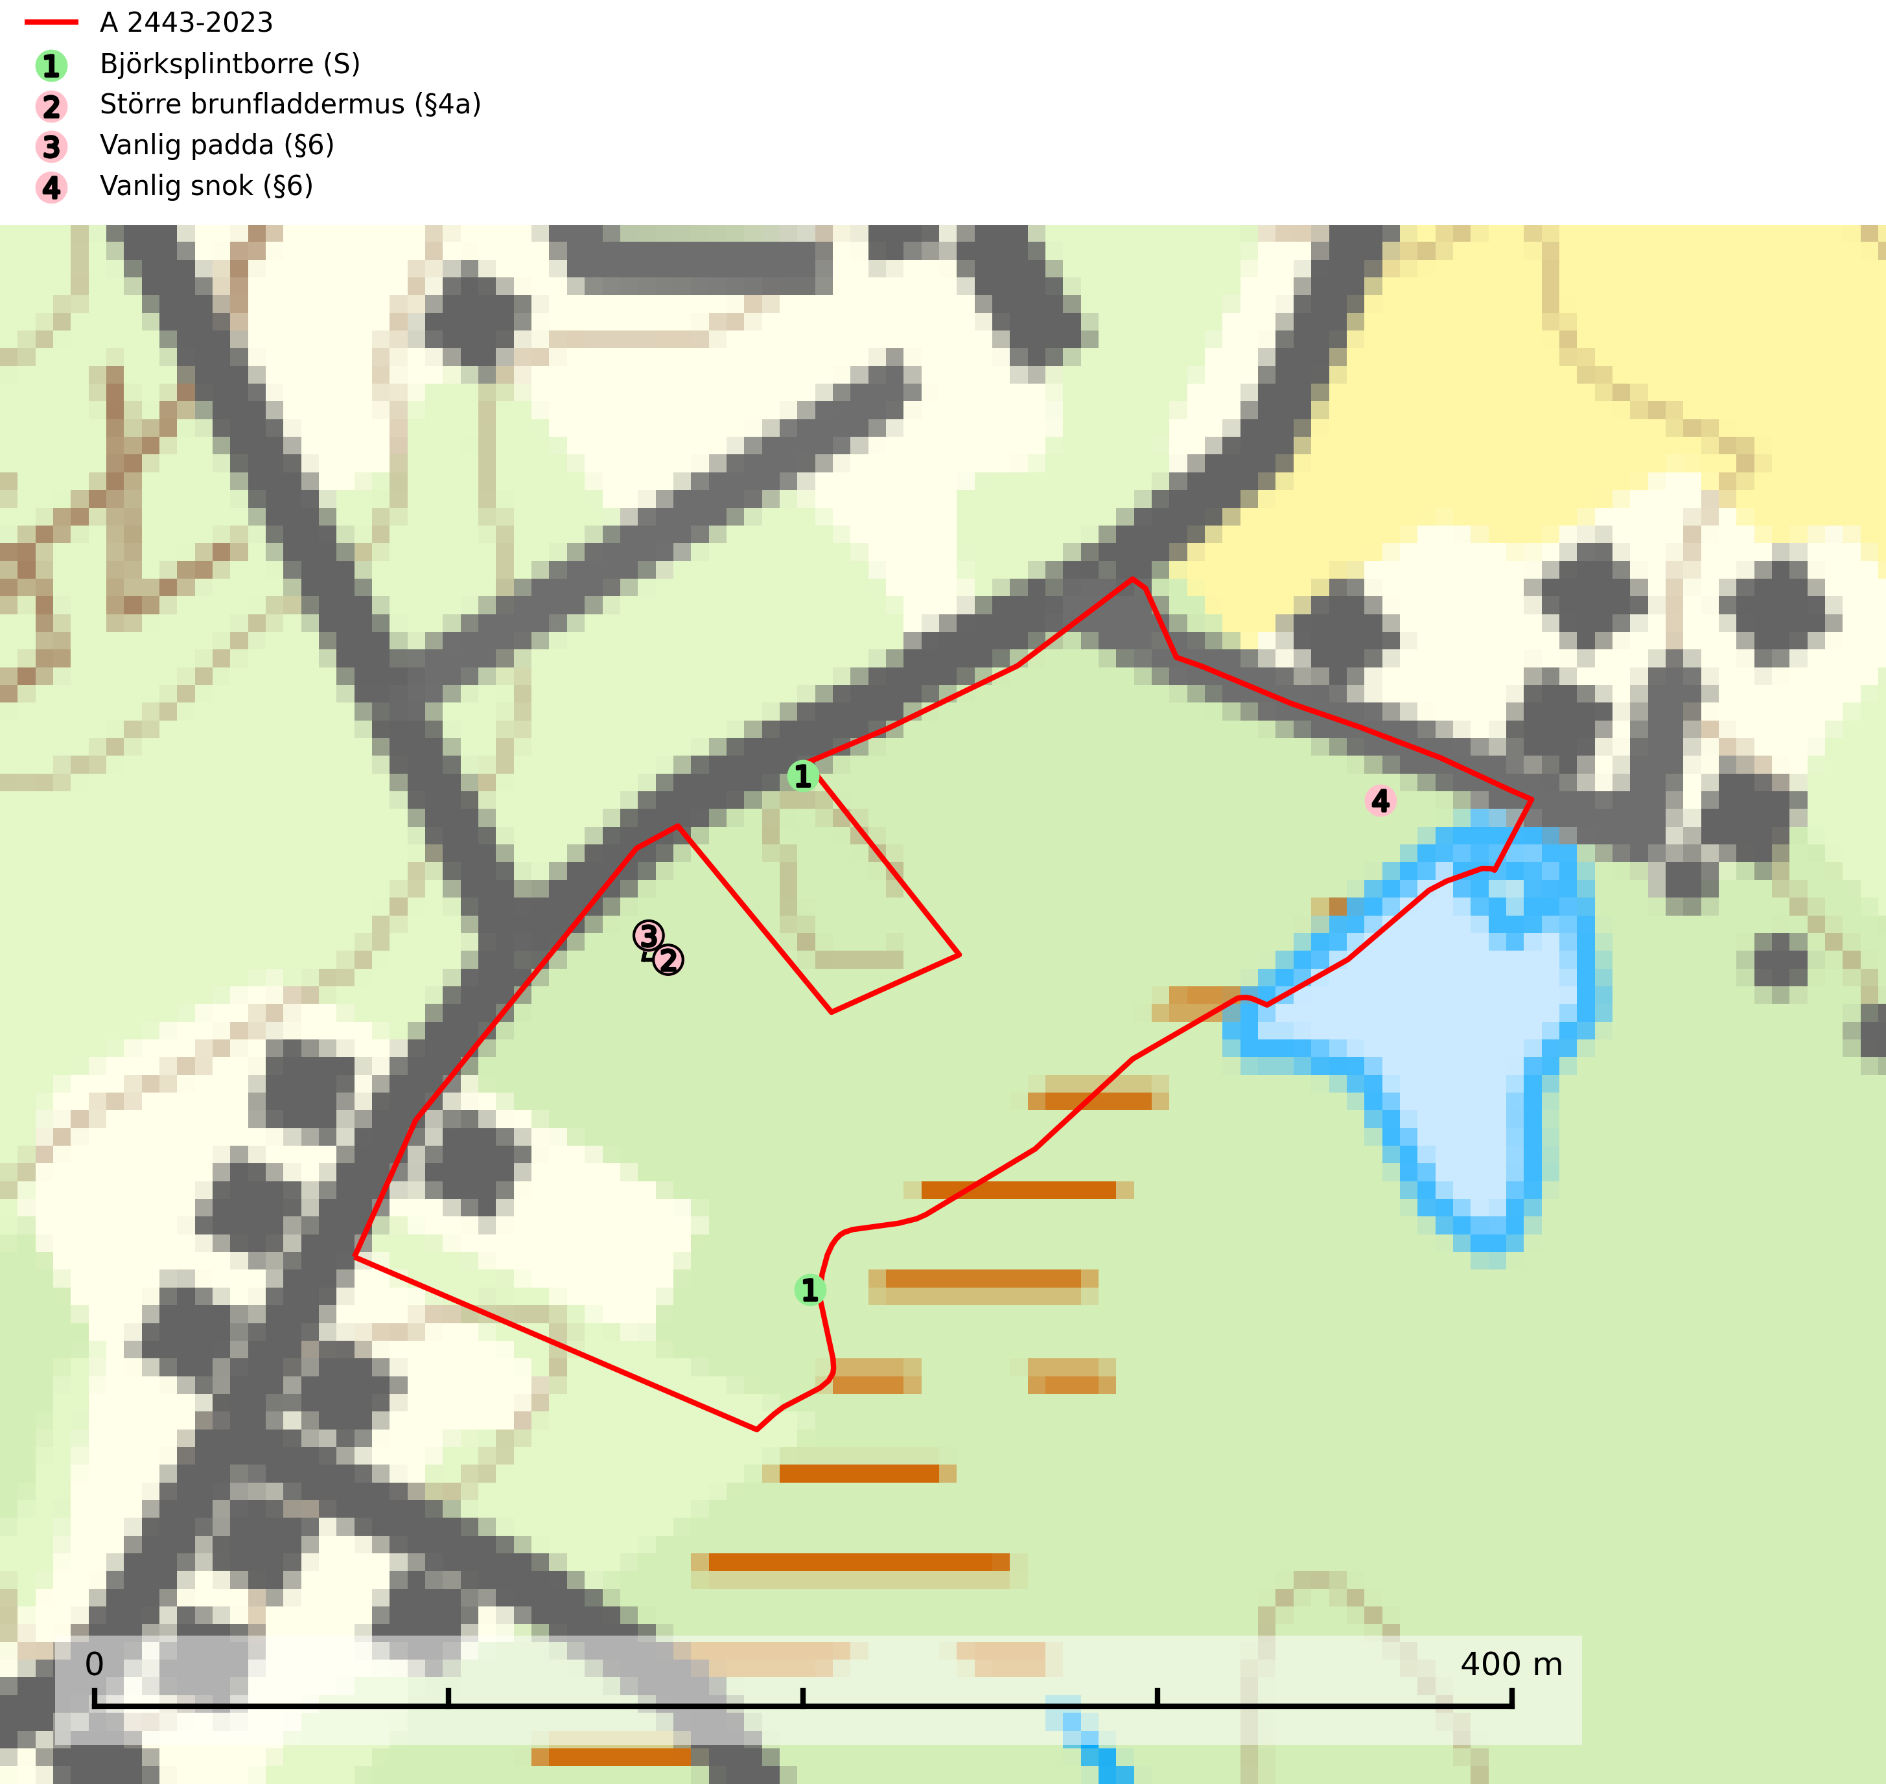
Figur 1. Fyndplatser för naturvårdsarter i och inom 4 meter från avverkningsanmälan. Markörer utan svart kant är placerade på fyndplatsen. Markörer med svart kant är placerade vid sidan av fyndplatsen och har ett svart streck som visar fyndplatsens exakta position. Kartans mittpunktskoordinat är N 6403815, E 334028 i SWEREF 99 TM.
I och inom 4 meter från avverkningsanmälan finns fynd av 4 naturvårdsarter, varav 3 är fridlysta och 1 är signalart (S): björksplintborre (S), större brunfladdermus (§4a), vanlig padda (§6) och vanlig snok (§6). Se Figur 1.

Tillsynsbegäran
Vi begär härmed att Skogsstyrelsen fattar beslut enligt miljöbalken som säkerställer att skogens höga naturvärden bevaras samt att EU-lagstiftning efterlevs och att artskyddsbrott förhindras.
Vi önskar även ta del av de ställningstaganden och beslut som myndigheten meddelar till följd av aktuell avverkningsanmälan och föreningens inlaga (se 34 § förvaltningslagen).

Naturvårdsarter och fridlysta arter
Nedan följer beskrivningar av de naturvårdsarter och fridlysta arter som har sina livsmiljöer och växtplatser i den avverkningsanmälda skogen. De påträffade naturvårdsarterna är ett tydligt kvitto på att det rör sig om en skog med höga naturvärden.
Björksplintborre är en skalbagge vars larvutveckling sker i bark på nyligen döda björkar, både stående träd och vindfällen. En prydlig rad med runda ventilationshål i barken ovanför modergången är synnerligen karaktäristiskt. Arten är knuten till lövrika blandskogar med en hög andel gamla träd, och starkt gynnad av naturliga störningar som torka, översvämningar, brand och stormfällningar. Talrika gnagspår kan tyda på biotoper med höga naturvärden, exempelvis för ovanliga hackspettar och andra, mer sällsynta vedinsekter. Larverna är omtyckt hackspettsföda (SLU Artdatabanken, 2025).
Större brunfladdermus (§4a) omfattas av bilaga 4 EU:s art- och habitatdirektiv vilket innebär ett strikt skydd där arten och dess livsmiljöer ska bevaras. Den lever huvudsakligen i större skogsområden med gamla lövträdsbestånd, där den jagar i alla typer av öppna och halvöppna miljöer, ofta över stora sjöar och vattendrag, strandängar, betes- och slåttermarker. Under året utnyttjar fladdermössen många olika miljöer och ett effektivt bevarandearbete måste därför utgå från ett landskapsekologiskt perspektiv. Den viktigaste faktorn för om fladdermössen ska kunna leva i ett område är tillgången på föda i form av nattaktiva insekter. Ett bra hemområde måste erbjuda god födotillgång under hela aktivitetsperioden. Åtgärder som bevarar och gynnar en hög insektsproduktion är därför centrala. I ett varierat landskap med hög andel äldre lövträd, småvatten, sumpskogar, öppna våtmarker, ängar och betesmarker avlöser olika insektsgrupper varandra vilket gör att det hela tiden finns tillräckligt med föda. Gamla träd med grov bark, skador, håligheter eller döda delar bör lämnas och yngre träd (efterträdare) tillåtas finnas kvar och åldras för att säkra framtida förekomst av lämpliga yngelmiljöer. Övervintringsplatser måste skyddas effektivt från störningar (SLU Artdatabanken, 2024).

